Asunto: El que se indica
Oficio No. 077/2016

AL C.
DR. RANULFO OSVALDO GONZALEZ PAREDES
TITULAR DE LA UNIDAD DE ACCESO
A LA INFORMACION PÚBLICA
PAPANTLA, VER
P R E S E N T E

La que suscribe Lic. Joaquina Carolina Rivera López, Regidor Décimo del H. Ayuntamiento de Papantla, Ver., comisionada en Agua Potable Drenaje, Alcantarillado, Disposición y tratamiento de Aguas Residuales, así como Equidad de Género, por medio del presente informo a usted de las actividades que se realizaron en esta Regiduría a mi cargo durante los meses de Abril, Mayo, Junio y Julio del año 2016, las que se detallan en seguida:

COMISION DE AGUA POTABLE y DRENAJE:

Se trabaja en coordinación con la Comisión de Agua del Estado de Veracruz, y el departamento de Obras Publicas del este H. Ayuntamiento, para llevar a cabo los proyectos de agua potable, y drenaje que sean en beneficio de la población papanteca. , se cuida y promover la conservación y limpieza de las fuentes de agua y lavaderos públicos

Promovemos el establecimiento de sistemas de recolección de aguas residuales y, en su caso, el tratamiento de dichas aguas para su posible reutilización;

Se realizan inspecciones de las quejas por falta de servicio, introducciones de redes de agua y drenaje para que sean turnados a la dependencia correspondiente.

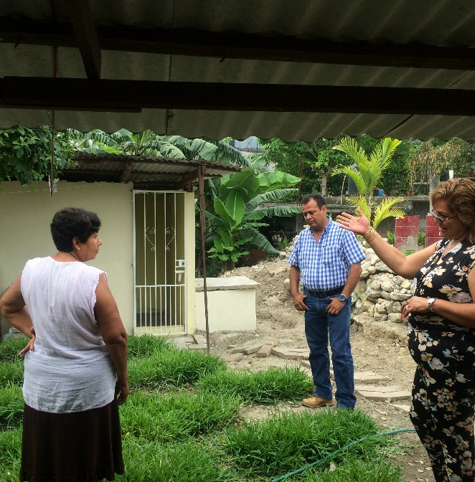
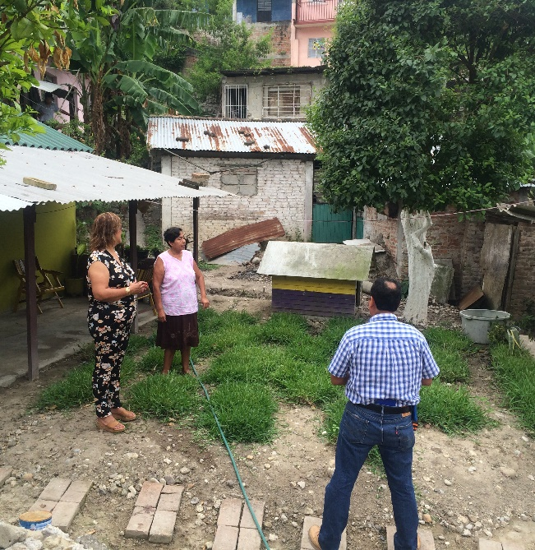

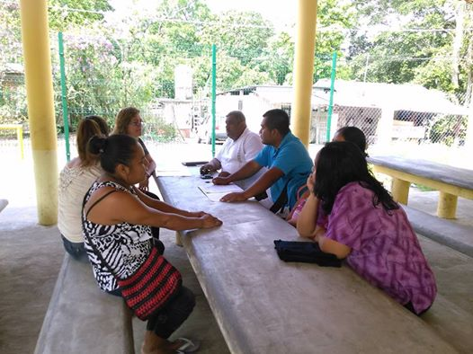

También en este periodo iniciamos con la entrega de apoyos para festejar el día del Niño, y día de las Madres,
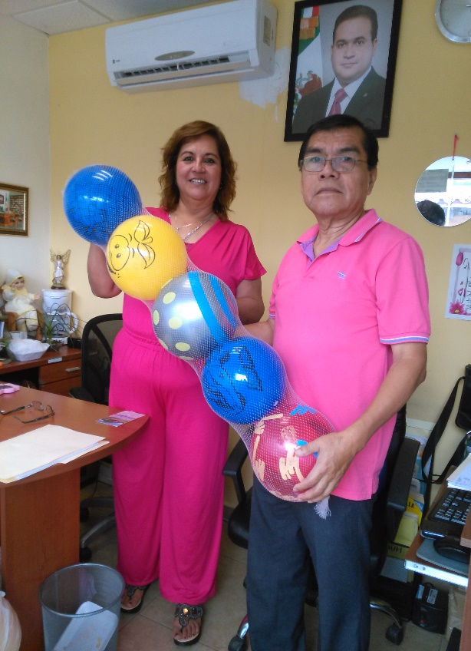
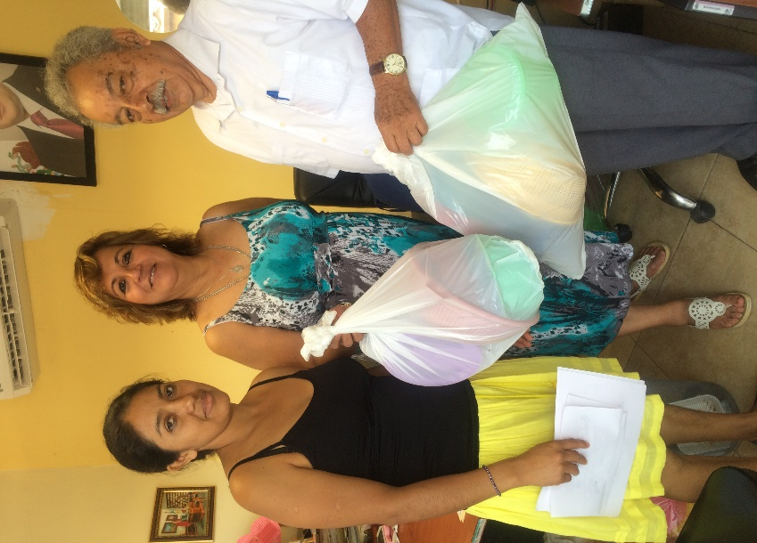

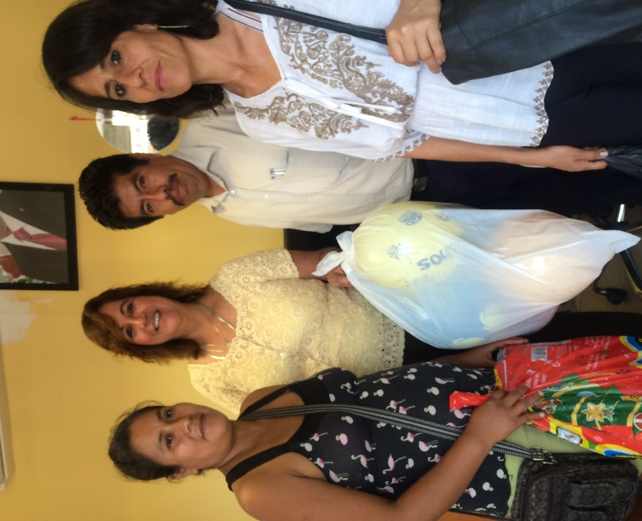
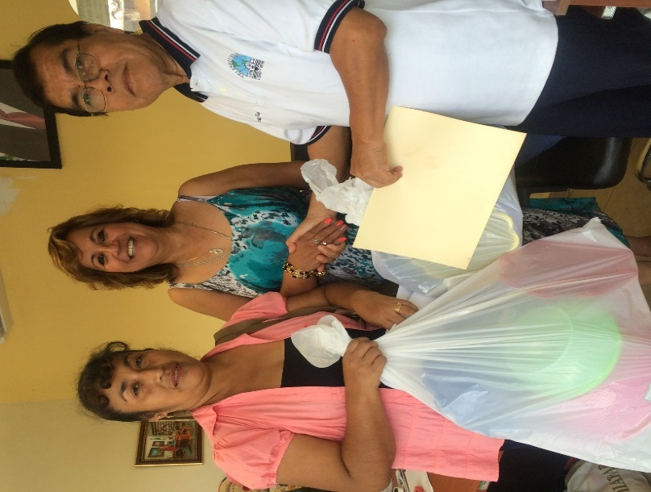

así como otros apoyos para eventos de fiestas patronales en colonias y comunidades.

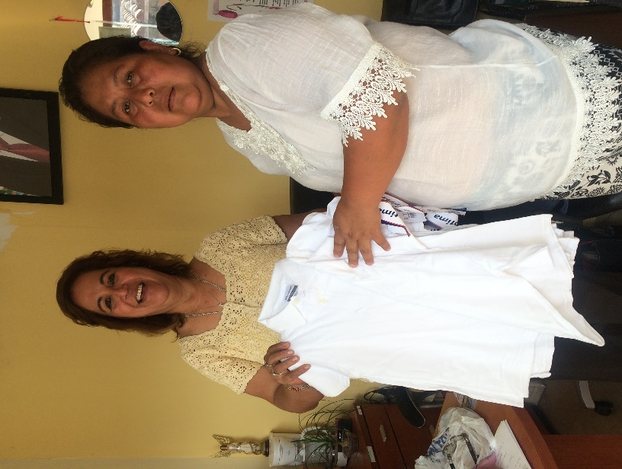
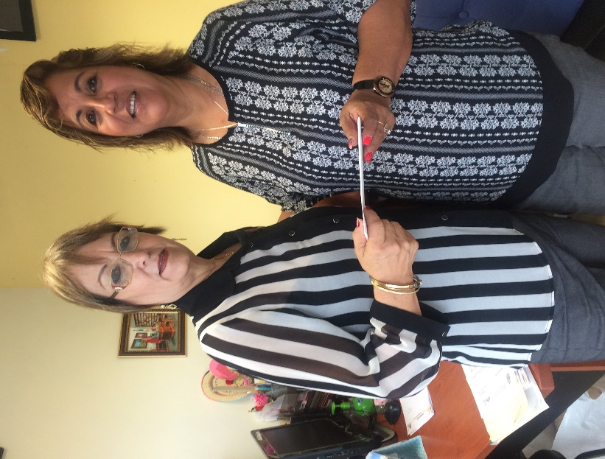

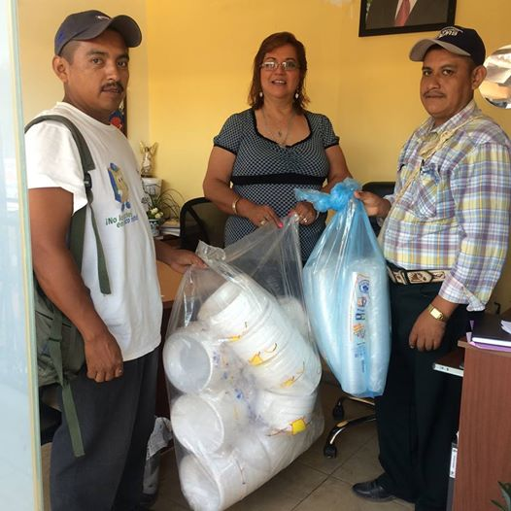

Se han realizado en beneficio de la población papanteca ocho jornadas médicas, donde se han atendido con el apoyo del Dr. Mauricio Volantín Susunga encargado del Centro de Salud Integral de la Ciudad de México, D.F a diversas personas de nuestro municipio, otorgando consultas totalmente gratis y adaptación de lentes a un bajo, proporcionando con esto una mejor calidad de vida, aquellos que lo necesitan.
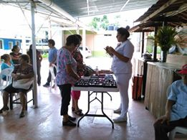
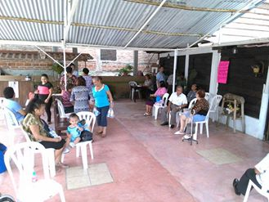

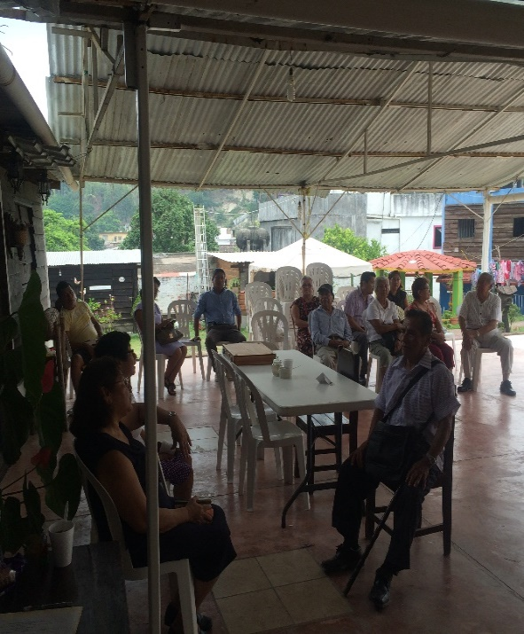
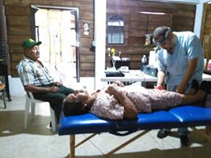

Durante el mes de Junio el Instituto Veracruzano de la Mujer puso en marcha un Programa para promover el análisis de la realidad social, cultural y /o política desde la perspectiva de genero y la violencia hacia las mujeres, implementando un CINE DEBATE titulado CINE DEBATE POR LA IGUALDAD, el cual llevamos a cabo en coordinación con el Centro de Seguridad Ciudadana y Prevención del Delito y el Centro para el Desarrollo de las Mujeres del Instituto Veracruzano de la Mujer, en el Salón Presidentes de este H. Ayuntamiento transmitiendo la película " Hombre o Macho, dirigida a jóvenes del nivel medio, donde se realizó una reflexión e identificación de actos de discriminación , y violencia hacia las protagonistas de la película, haciendo un comparativo acerca de los problemas que hay en nuestro diario vivir.
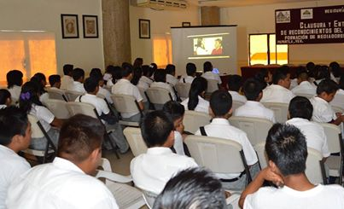
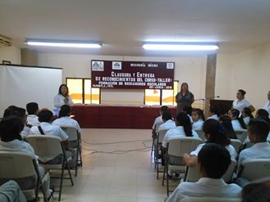
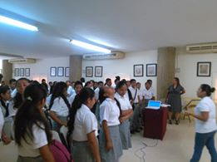
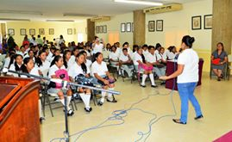

Así mismo se realizó la clausura del curso de Formación y Capacitación de Mediadores Escolares, con la participación de los alumnos de la Telesecundaria Ignacio Manuel Altamirano de la Localidad de Cerro del Carbón, y la Telesecundaria Luis Salas García de la Colonia Luis salas de esta ciudad, donde estuvieron presentes y Autoridades Municipales y Autoridades del Sector de Telesecundarias de nuestro Municipio, padres de familia y público en general

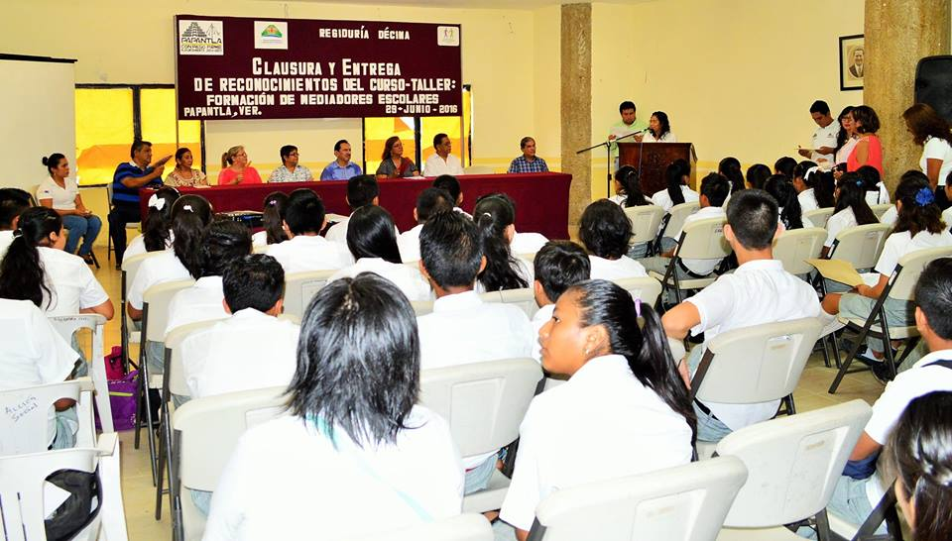

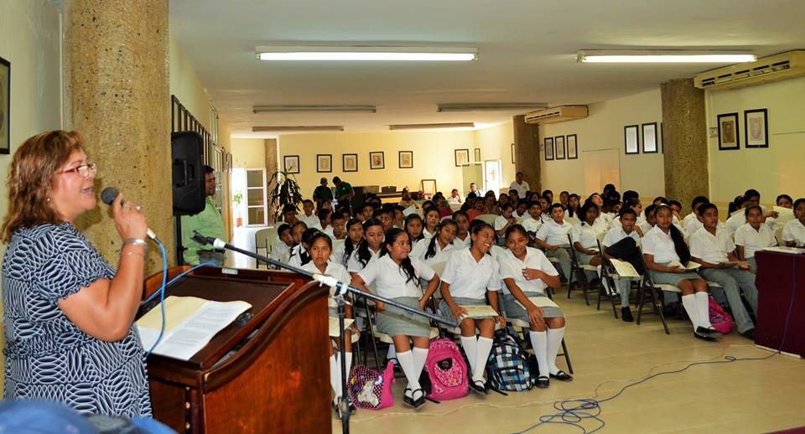

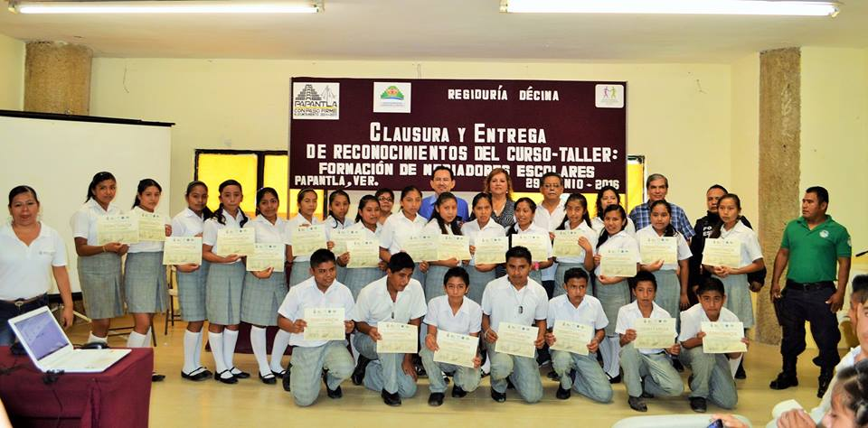

En el mes de Julio estuvimos participando en la Jornada de Profesionalización Sobre los Temas Estratégicos que integran la Agenda de Igualdad del INMUJERES, y los señalados en los convenios de colaboración, suscritos entre el INMUJERES Y Gobierno del Estado, que fomenten la participación de los municipios en prevenir, atender, sancionar y erradicar la violencia contra mujeres y niñas, realizado en la Ciudad de Alamo, Ver.
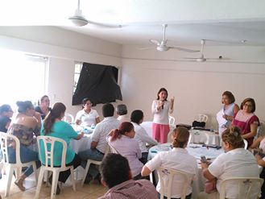
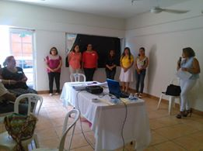

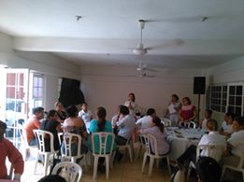
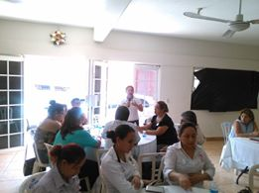

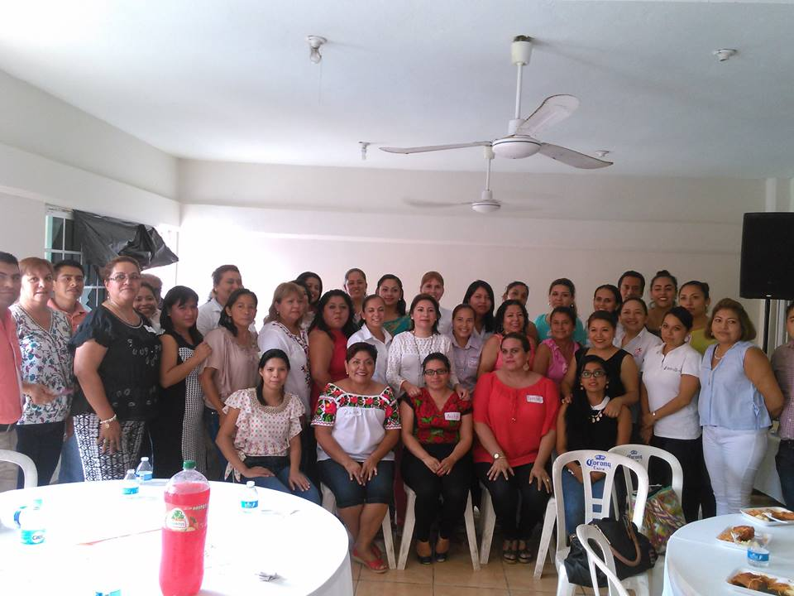

Se Impartió una Plática sobre Prevención de la Violencia de Género, en el Preescolar "Mi Patria es Primero" de la localidad de Adolfo Ruiz Cortinez, de esta ciudad, la cual fue realizada en coordinación con la Lic. Zelica Pérez Ticante, encargada del Centro de Seguridad Ciudadana y Prevención del Delito de este H. Ayuntamiento Municipal.

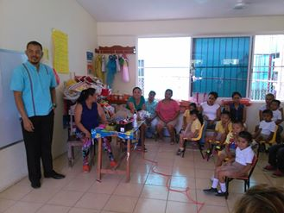
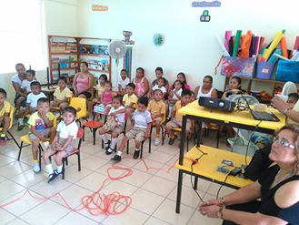

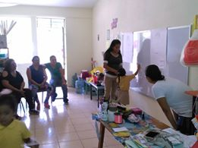
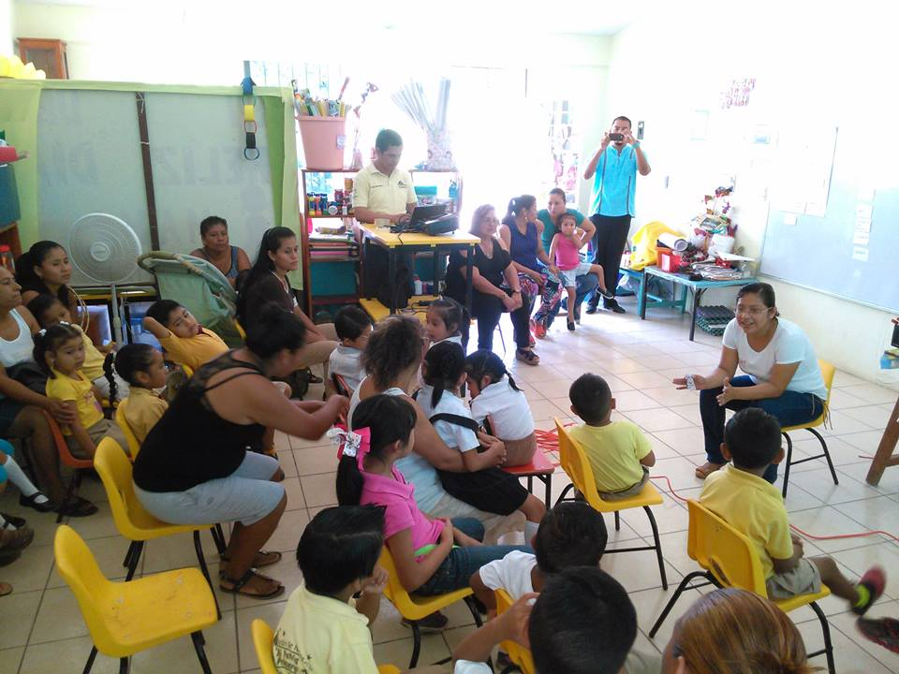

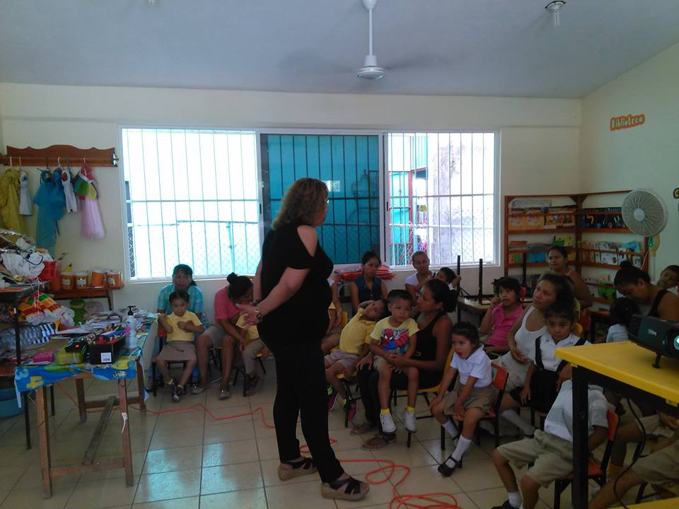

Cabe hacer mención que los servicios que ofrecemos en esta regiduría se realizan en forma gratuita y únicamente se requiere que los soliciten mediante un oficio, pues nuestro único fin es servir a la ciudadanía papanteca.
Sin otro particular y en espera de haber cumplido con lo solicitado, me despido de usted reiterándome a sus apreciables órdenes.

ATENTAMENTE
“SUFRAGIO EFECTIVO, NO REELECCIÓN”
PAPANTLA DE OLARTE VER., A 10 DE AGOSTO DE 2016

LIC. J. CAROLINA RIVERA LÓPEZ
REGIDURIA DECIMA

C.c.p. Archivo
JCRL/grg*

